Развлечение для детей подготовительной к школе группы компенсирующей направленности
«Осенняя ярмарка».
Действующие лица: Ведущие, Потешница – взрослые.
Продавцы, Скоморохи – дети.
Под музыку в зал входят Ведущие.
1 Ведущий: Здравствуйте, гости дорогие! Давно встречи с вами ждали, а повод у нас сегодня есть. Осень- матушка пришла, ярмарочные гуляния в наш сад привела!
2 Ведущий: Эй, не стойте у дверей, заходите поскорей!
Народ собирается, наша ярмарка открывается!
Дети заходят в зал под веселую Р.Н.М. Встают в шахматном порядке, лицом к зрителям.
1 реб. Осень просто чародейка,
Посмотри по сторонам.
Яркий, добрый, разноцветный
Праздник подарила нам!
2 реб. Как ведётся на Руси,
Ты у каждого спроси.
Все гулянья народные, яркие
Начинаются с праздничной ярмарки.
3 реб. На Руси спокон веков
В эту пору пировали.
Свадьбы, новоселья,
4 реб. Нынче всех гостей встречаем
Хлебом-солью привечаем.
Вот товар, вот угощенье:
Пряники, коврижки, мёд.
Наша ярмарка играет,
Наша ярмарка поёт!
Ярмарки справляли.
1 Ведущий: Ярмарка осенняя пришла к нам в детский сад.
Да и что тут толковать – пора песню запевать!
Песня «Как на ярмарке веселой»
1. Как на ярмарке веселой
Собрались деревни, села,
Да из города народ
Весь на ярмарку идет.
2. Кто торгует соболями,
Кто приманит кренделями,
Кто кричит на весь базар:
«Подходи смотреть товар!»
3. Мы по ярмарке ходили
Всем гостинцев накупили:
Поясочков золотых,
И платочков расписных.
4. Ах, пригожие девицы!
Разоделись, как царицы,
Любо, любо посмотреть,
Любо, любо с вами петь!
2 Ведущий: Ярмарка! Ярмарка! Веселая ярмарка! А что за ярмарка без веселых потешниц? Смотрите, а вот и она пожаловала.
В зал под музыку входит Потешница (взрослый)
Потешница. Здравствуйте, люди добрые! Здравствуйте, детишки милые. Я Потешницей зовусь, если надо рассмеюсь. А хотите со мной пошутить, посмеяться?
Дети. Да!
Потешница. Вы слыхали, что на улице две курицы с петухом дерутся,
а две девицы-красавицы смотрят и смеются.
Дети. Ха-ха-ха, ха-ха-ха,
Как нам жалко петуха.
Потешница. А теперь скажите «медь».
Дети. Медь.
Потешница. А ваш сосед медведь. А теперь скажите «двести».
Дети. Двести.
Потешница. У вас голова в тесте.
2 Ведущий.Дорогая Потешница, тебе поклон прислала Глаша. (Кланяется.)
Потешница. Какая Глаша?
Дети. (вместе).Да свинья наша!
1 Ведущий: Ой, веселая Потешница, повеселила народ на ярмарке.
Потешница. Эх, раздайся круг весёлый, Путь – дорогу уступи!
Ну, ребята, кто тут смелый? Не стесняйся, выходи!
Осенний танец заводи!
2 Ведущий. Листья осенние в вальсе кружат,
осень зовёт всех на свой маскарад.
Вспомним не раз мы холодной порой,
как в вальсе кружил листок золотой.

«ТАНЕЦ С ЛИСТОЧКАМИ»

1 Ведущий. Ребята, у Осени, есть три месяца, кто знает какие?
Дети. Сентябрь, октябрь, ноябрь.
1 Ведущий. Все три месяца не похожи друг на друга.
Сентябрь – это рябинник, самый красивый месяц.
А про октябрь говорят: так «Сентябрь пахнет яблоками, а октябрь – капустой».
А в ноябре на Руси проводились ярмарки! Вот сейчас мы вспомним, как это было, заглянем на одну из осенних ярмарок!
Звучит р.н.р. музыка. Дети проходят за столы с товарами, приготовленными для торговли.
Выбегают три скомороха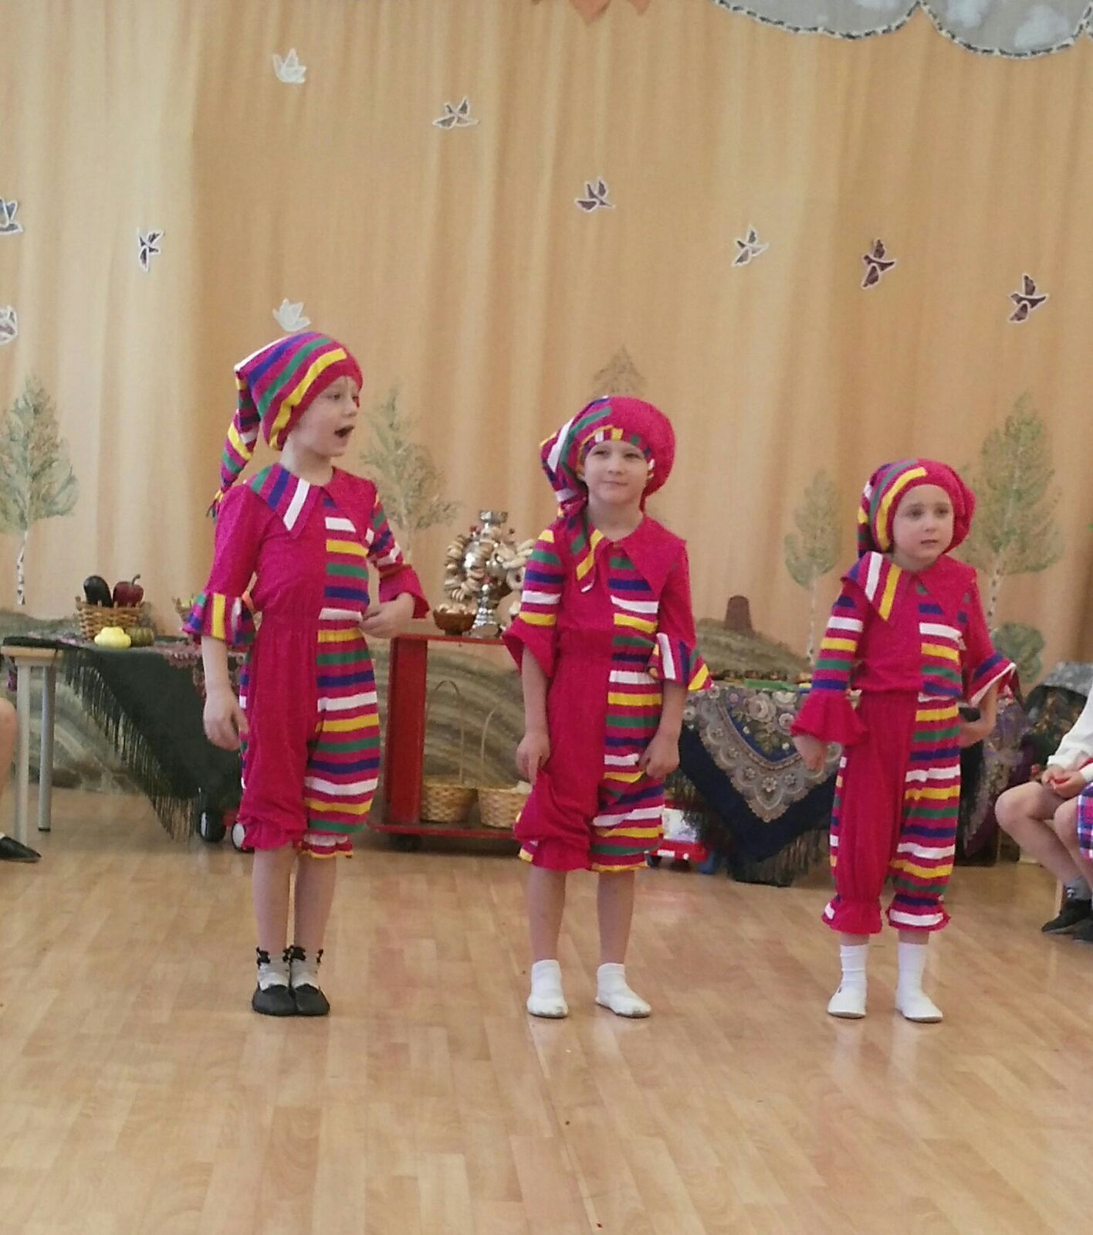
1Скоморох: Здравствуйте, гости дорогие,
Маленькие и большие!
Пожалуйста, все подходите,
Ярмарку не пропустите!
2Скоморох: К нам сюда скорее просим,
Подходи, честной народ.
Веселиться начинайте.
Всех нас ярмарка зовет!
3 Скоморох: Подходите, граждане,
Угодим мы каждому!
Потешница. Сообщим, пока не поздно, у нас условие одно:
Сегодня быть серьезными у нас запрещено!
Будем петь и плясать, на осенней ярмарке гулять.
Исполняется песня «Ярмарка»
(На мелодию р. н. м. «Во кузнице»)
- На я, на ярмарку (2 раза)
Как на ярмарку народу собралось. (2раза)
2. Играет музыка (2раза)
Здесь народное гулянье началось (2раза)
3. Товар лежит горой (2раза)
Подходи, смотри и выбирай любой. (2раза)
Потешница. Да - а, товару хватит всякого, на Семена, Дарью, Якова.
Подходи бедный, подходи богатый, подходи тонкий, подходи пузатый!
Дети - Продавцы идут к лоткам с товарами.
Потешница. Посмотрим, чем торгуют купцы наши знатные.
Хочу купить я овощей, и для супа, и для щей.
Дети продавцы:
1 продавец: У меня есть лук, морковка,
Сладкий перец и горох!
Покупай – не зевай,
И домой всё забирай!
Потешница. Урожай так богат,
Что мне взять на салат?
2 продавец: У меня есть помидоры,
Огурцы свои, чеснок!
Покупай – не зевай,
И домой всё забирай!
Потешница. Хочу я на обед приготовить винегрет.
3 продавец: У меня здесь есть свекла,
И картошки полведра!
Покупай – не зевай,
И домой всё забирай!
Потешница. Пирожки на ужин приготовить нужно.
4 продавец: Для начинки овощей,
Покупатель не жалей.
Вот капусточку купи,
знатны будут пироги!
Покупай – не зевай,
И домой всё забирай!
Потешница. Овощей полна корзинка.
И для супа, и для щей.
Привезем домой с базара
много разного товара!
2 Ведущий.Дети урожай свой продавали,
Да про Осень – художницу песню запевали.
Песня «Листик-листопад»
1Скоморох: Внимание! Внимание! Начинаем соревнования!
Зрители, активнее болейте, только валидол не пейте!
Игра «Довези овощи и фрукты до дома»
(2 машины, муляжи овощей, фруктов, перевезти с базара домой)
1 Ведущий. А вот и следующий продавец к нам пожаловал.
(Выходит продавец зонтиков)
1 реб. Вот красивые зонты!
Так нарядны, так ярки!
Подходите, выбирайте.
Какой хотите, покупайте!
Синий, красный, и в полоску,
И в цветочек, и в горох.
Очень яркий зонтик в блёстках,
У меня товар не плох!
(Выходят девочка с мальчиком)
1 Девочка. Ой, какой красивый зонтик!
Может, купишь мне такой?
Притворился, что не слышишь?
Притворился, что глухой!
1 Мальчик. Что ты, что ты! Разве можно?
Отказать я не могу.
Если хочешь, то сейчас я
Тебя на танец приглашу!
Потешница. За окошком небо хмурится,
Дождик капает по улице.
Не пускает нас гулять…
Только мы не огорчаемся,
Мы друг другу улыбаемся.
И с хорошим настроением
Будем песню запевать!
Песня «Как у наших у ворот»
1 реб. – покупатель. Смотри - ка, ложки расписные,
Маленькие и большие!
Красота и внешний вид
вызывают аппетит!
2 ребёнок-продавец: Ложки наши хоть куда,
Ими можно без труда
Кашу есть и по лбу бить,
Продадим вам, так и быть!
3 реб. - покупатель. Мы возьмём желанные, ложки деревянные.
Звонкие, резные, ложки расписные.
Вас мы позабавим, на ложках мы сыграем!
Игра на деревянных ложках

Продавец
А вот шелковый платок
С розочками уголок
Есть платки любого цвета-
Вам для танца подойдут
Вы купите- наши гости танцевать уже идут.

ТАНЕЦ С ПЛАТКАМИ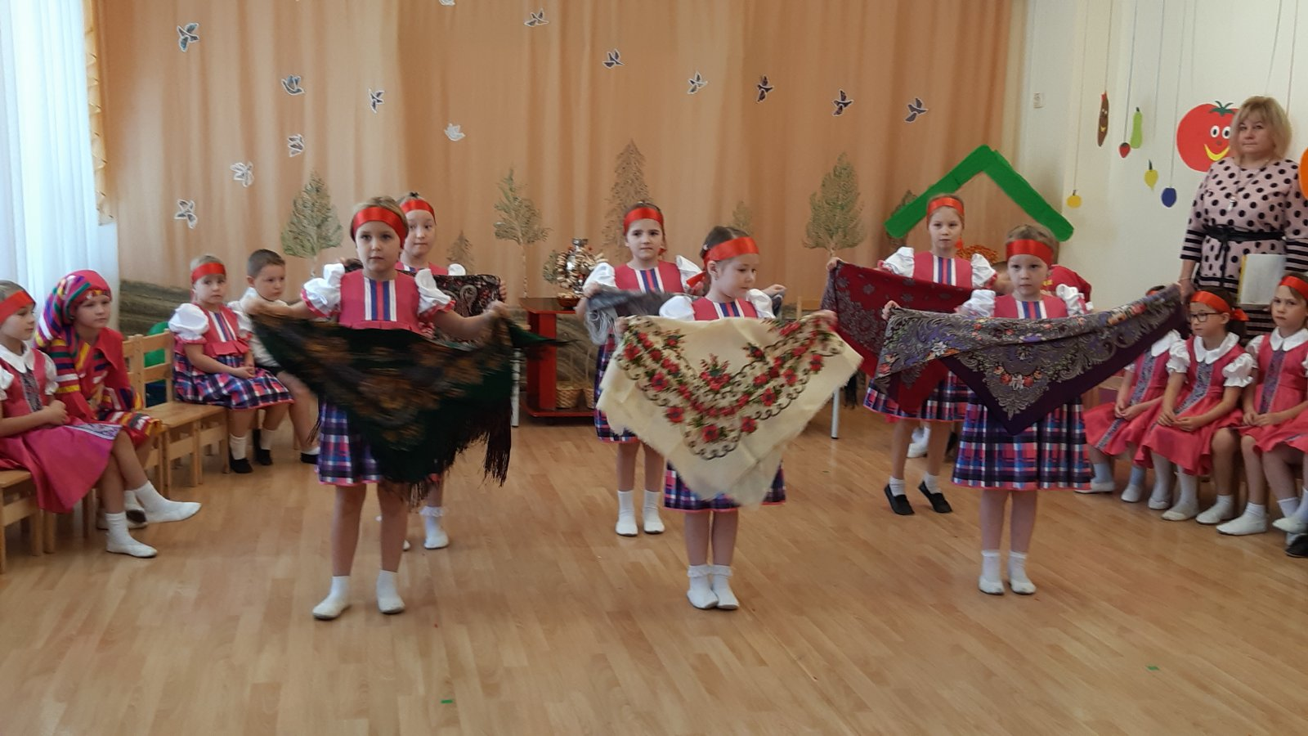
Потешница. А теперь детвора, начинается игра!
Наши дети – карапузы, засолят сейчас арбузы!
Игра «Бочка»
(Собираем «арбузы» для засолки в бочку. В огромном мусорном пакете отрезаем нижние углы -это отверстия для ног. Пусть один член команды залезает в пакет, просовывает ноги в дырки, а руками и спиной держит верхний край пакета. Должна получиться бочка. Теперь собираем «арбузы» для засолки в бочку. Главное, чтобы тот, кто внутри пакета, не упал от смеха. Побеждает команда, у которой арбузов поместится больше.)
1 Ведущий. Ну, а какая же ярмарка без весёлого хоровода? Выходи, честной народ, на весёлый хоровод! Эй, танцоры, веселей! Каблуков не жалей!
Раз, два, три! Три, два, раз! Начинаем перепляс!
Танец - песня «К нам гости пришли»
1. К нам гости пришли,
Дорогие пришли.
Мы не зря кисель варили,
Пироги пекли.
2. С морковью пирог,
И с капустой пирог,
А который без начинки –
Самый вкусный пирог.
3. А сейчас вдвоём
Мы для вас споём,
Вы похлопайте в ладоши –
Мы плясать пойдём.

4. Ты топни ногой
Да притопни другой,
Я волчком кружиться стану,
А ты так постой.
5. Наш детский сад
Дружбой славиться,
Приходите, гости, чаще,
Если нравится.
1 Ведущий.Как на ярмарке осенней,
Было целый день веселье,
Мы играли и плясали.
Все товары распродали.
А теперь пришла пора,
Расставаться ребятня.
Дети вместе:
До новой осени, друзья!
(Потешница выносит угощение)
Потешница. Угощенье принимайте - петушки на палочке.
Ну, а к чаю - пироги, пряники, бараночки!
2 Ведущий. В группу всех вас приглашаем, угостим горячим чаем!
Приходите чаще к нам, очень рады мы гостям!

Под музыку выход.